出國報告（出國類別：考察）

日本企業進用身心障礙者特例子公司推動及營運發展考察報告

出國人員：
勞動部勞動力發展署雲嘉南分署 施分署長貞仰
勞動部勞動力發展署北基宜花金馬分署 王科長雪娥
勞動部勞動力發展署桃竹苗分署 林科長淑萍
勞動部勞動力發展署 呂專門委員美慧 陳視察燕卿
派赴國家：日本
出國期間：2014年9月8日至13日
報告日期：2014年11月3日
摘要

身心障礙者權益保障法第38條之1規定，協助事業機構成立關係企業（特例子公司）進用20%身心障礙者，係本署推動定額進用新興重點目標。而日本的經驗足資參考，日本的定額進用制度在1976年創設，並有特例子公司之設計，至2014年已成立391家特例子公司，且每個月都持續有新的特例子公司成立，爰前往日本設立特例子公司密度最高之東京、大阪，參訪5家特例子公司。又，因應高齡化社會之來臨，日本業已於1970年代中期成立「銀髮人力資源中心」，促進高齡者退休後再就業，與本部推動高齡就業業務相關，爰更改原訂參加日本東京國際福祉機器展之行程，改為參訪日本獨立行政法人高齡障害求職者僱用支援機構。以及，參訪日本最大的公立就業服務機構—飯田橋職業介紹所，以了解日本身心障礙者就業實際推動情形。
本次出國人員除本署及分署同仁外，為鼓勵事業機構成立特例子公司加強進用身心障礙者，由本部勞動力發展署各分署推薦轄內已成立或有意願具潛力成立特例子公司之事業機構代表3位（雄獅鉛筆廠股份有限公司李廠長振銘、藍海公寓大廈管理維護有限公司歐陽總經理昭國及志鋼金屬股份有限公司郭總經理治華）隨同本署出國人員參訪上開考察行程。另亦安排多位中日專家學者、產官代表參與討論，包括：東海大學工業工程與經營資訊學系劉仁傑教授、大阪市立大學創造都市研究科明石芳彥教授、筑波大學人間總合科學研究科八重田淳副教授、日本厚生勞動省滋賀勞動局角井伸一組長、本田太陽株式會社及本田R&D太陽株式會社簗田准社長、我駐日代表處經濟組郭琳玲秘書等人。
經過參與此次考察行程，收穫豐碩，獲致許多心得，如下：日本特例子公司制度檢討朝向減少補助、擴大定額進用適用範圍；日本推動高齡者退休後諮詢服務與就業補助，值得參考。
目 次

壹、 目的 4
貳、 過程 4
參、 心得及建議 22
肆、 附錄：照片 29

目的
身心障礙者權益保障法第38條之1規定，協助事業機構成立關係企業（特例子公司）進用20%身心障礙者，係本署推動定額進用新興重點目標。而日本的經驗足資參考，日本的定額進用制度在1976年創設，並有特例子公司之設計，至2014年已成立391家特例子公司，且每個月都持續有新的特例子公司成立，爰前往日本設立特例子公司密度最高之東京、大阪，參訪5家特例子公司，以了解日本特例子公司推動及營運情形，做為我國未來推動特例子公司政策之參考。
又，因應高齡化社會之來臨，日本業已於1970年代中期成立「銀髮人力資源中心」，促進高齡者退休後再就業，與本部推動高齡就業業務相關，爰更改原訂參加日本東京國際福祉機器展之行程，改為參訪日本獨立行政法人高齡障害求職者僱用支援機構，以了解日本推動高齡就業之情形，做為我國未來推動高齡就業政策之參考。
最後，並安排參訪日本最大的公立就業服務機構—飯田橋職業介紹所，相當我國勞動力發展署之就業服務中心，了解日本身心障礙者就業推動情形，促進中日雙方身心障礙者就業經驗之交流。

過程
本次出國人員除本署及分署同仁外，為鼓勵事業機構成立特例子公司加強進用身心障礙者，由本部勞動力發展署各分署推薦轄內已成立或有意願具潛力成立特例子公司之事業機構代表3位（雄獅鉛筆廠股份有限公司李廠長振銘、藍海公寓大廈管理維護有限公司歐陽總經理昭國及志鋼金屬股份有限公司郭總經理治華）隨同本署出國人員參訪上開考察行程。另亦安排多位中日專家學者、產官代表參與討論，包括：東海大學工業工程與經營資訊學系劉仁傑教授、大阪市立大學創造都市研究科明石芳彥教授、筑波大學人間總合科學研究科八重田淳副教授、日本厚生勞動省滋賀勞動局角井伸一組長、本田太陽株式會社及本田R&D太陽株式會社簗田准社長、我駐日代表處經濟組郭琳玲秘書等人。代表團成員為：勞動部勞動力發展署雲嘉南分署施分署長貞仰（領隊）、本署北基宜花金馬分署王科長雪娥、桃竹苗分署林科長淑萍、本署身心障礙者及特定對象就業組呂專門委員美惠、陳視察燕卿、雄獅鉛筆廠股份有限公司李廠長振銘、藍海公寓大廈管理維護有限公司歐陽總經理昭國及志鋼金屬股份有限公司郭總經理治華。
考察行程於103年9月8日出發，9月13日返國，計6日，依序參訪大金攝津公司、飛腳食品公司、夏普特選工業公司、獨立行政法人高齡障害求職者僱用支援機構、日總純公司、第一生命挑戰公司、飯田橋職業介紹所等七個單位。考察行程如下：

日期 | 時間 | 行程
9月8日(星期一) |  | 台北至大阪
9月9日(星期二) | 9:30-11:30  14:00-16:00 | - 大金攝津公司（大阪府攝津市東別府4丁目9番9號）  - 飛腳食品公司（滋賀縣大津市大將軍2丁目31番5號）
9月10日(星期三) | 9:30-11:30  11:30-16:00  16:00-17:30 | - 夏普特選工業公司（大阪市阿倍野區阪南町７丁目9番12號）  大阪至東京  - 獨立行政法人高齡障害求職者僱用支援機構（JEED，千葉縣千葉市美濱區若葉３丁目１番２號）
9月11日(星期四) | 9:30-11:30  14:30-16:30 | - 日總純公司（横濱市港北區新横濱1丁目4番1號）  - 第一生命挑戰公司（東京都北區田端6丁目1番1號）
9月12日(星期五) | 9:30-11:00 | - 飯田橋職業介紹所（東京都文京區後樂1丁目9番20號）
9月13日(星期六) |  | 東京至台北

參訪單位介紹與參訪重點分述如下：
- 大金攝津公司
（一）單位介紹
由母公司大金工業株式會社於1993年5月28日設立，資本額計249,555千日圓（大金工業株式會社50.9％、大阪府38.4％、攝津市4.4％、其他子會社6.3％），設立動機係母公司想對社會有貢獻，且大阪府攝津市在政策上的協助（攝津市市長與大金工業株式會社社長討論後，實踐設立子公司），以及為達成障礙者法定僱用率（設立特例子公司前僱用率1.34％，當時法定僱用率1.6％；設立後僱用率2.09％，目前法定僱用率2.0％）。設立之初經營者的想法是希望攝津市成為障礙者快樂生活及工作的城市，認為高齡者、障礙者都可以為社會貢獻，且希望靠自己的力量讓營運順利（只接受母公司的支援，沒有對外募款），後來的經營者認為成立特例子是非常好的事情，因此即便母公司在2010年已達到法定僱用率，仍持續開發職缺及打造友善環境，讓障礙者工作。
大金攝津公司1993年成立後，於1994年開始僱用16名肢體障礙者，1998年開始僱用聽覺障礙者，2000年開始僱用智能障礙者，2006年開始僱用精神障礙者，2011年僱用人數達100人，目前（2014年）員工總人數126人，身障員工107人，占員工總人數85％。身障員工中，肢體障礙者與聽覺障礙者各31位，精神障礙者24位、智能障礙者20位、視障者1位，且身障員工中有64位為重度障礙者；由於日本精神障礙者僱用情形較差（精神障礙者失業率高），為鼓勵企業僱用精神障礙者，大金攝津公司被選為僱用障礙者的標竿企業，近幾年精神障礙者的僱用比例提高。在大金攝津公司中，身障員工年齡在20-63歲，平均37歲，所有障礙者都在工廠一起工作，並且也和一般員工一樣，輪值夜班工作（晚上9點到早上7點），不會因為是障礙者而有差別待遇。離職人數平均每年3人（不包括退休），離職原因包括不喜歡工作內容、認為薪水低、人際關係問題、無法勝任工作或體力無法負擔等。
大金攝津公司的業務內容包括製造部門（液壓潤滑設備零件加工和裝配、空調配件組裝、電器及電子元件組裝、機械零部件加工和裝配、氟化工生產、空調製冷劑回收等）、技術部門（CAD製圖、名片印刷等）及住宅用空氣清淨機修理等。訂單來自母公司大金工業株式會社，成立第2年時（1994年）公司赤字1億多日圓，母公司將訂單交給子公司大金攝津公司承做，使其能夠順利營運、減少赤字，如何確保持續有訂單也是大金攝津公司管理階層正在努力的部分。
（二）參訪重點
1、公司基本方針與行動指南：大金攝津公司對於障礙者員工的基本方針為：即使有障礙但靠著團隊合作互助也能夠經濟自立、透過生產活動讓障礙者可以成長並對社會有貢獻、讓社員、家屬及地區認為這是一間很令人驕傲的公司。行動指南則要求社員不說謊、工作嚴謹（相對能使工作收入穩定）、要求明朗/開朗的工作環境。
2、障礙者友善措施如下：
（1）運用相關設施並設計工作流程：社員在進行冷氣附屬品零件的包裝組裝工作，依組裝流程的亮燈指示進行組裝，使各項配件包的內容物能夠完整部缺漏，並藉由Barcode Scanner（條碼掃描器）使其符合品質要求，另亦開辦訓練課程，提升工作品質。
（2）運用團體互助，增進工作效率：障礙者在工作中組成團體，就工作上的問題開會相互討論（包括生產計畫）並進行改善，這樣的過程也使得早期進公司服務的障礙者培養具備管理者的能力，目前其已經成為公司的管理者。
（3）舉辦員工聯誼活動：大金攝津公司每年7月會舉辦烤肉大會，從一開始的準備到活動進行，以及活動的結束都是由障礙者自行討論、規劃與辦理，藉此讓大家感受歡樂氛圍並增進互動關係。
（4）緊急應對措施：大金攝津公司設置有避難設施並進行演練，以確保障礙者工作環境的安全。
3、外部友善措施包括：
（1）使社會大眾了解障礙者：大金攝津公司除了讓企業或學校來參觀障礙者工作情形外，亦透過NHK電視節目的來告訴大眾障礙者工作的情形及障礙者的能力無限，並出版刊物，做案例分享。
（2）環境友善：大金攝津公司推動節能、減少垃圾及回收工作，資源回收也變成公司另一收入，並進行環境綠化工作，2012及2013年皆獲得攝津市環境綠化比賽優秀賞和最優秀賞。
（3）社會貢獻：大金攝津公司開放讓支援學校等單位來實習，也讓僱用障礙者的公司來做大金攝津公司回收及清潔工作，並讓障礙者擔任講師去做分享，增加其自信，鼓勵其自立。
4、障礙者的工作輪調與評估：職務上偶爾有輪調，障礙者剛進公司時會先安排做所有的工作，之後再依各部門的繁忙程度做調度。如發現障礙者對該工作不熟悉，則會安排做其他的工作，直到找到障礙者上手的工作為止；如果對該工作內容及技巧都熟悉，則一樣會依各部門繁忙程度安排其去做其他工作，以讓障礙者熟悉更多工作。管理者每天都會觀察障礙者工作的情形，了解障礙者工作的熟悉度並適時調整。另外，曾經遇過障礙者剛進公司時表示可以安排繪圖工作，但之後發現障礙者其實是不會的，此時，仍會安排其他工作，並不會請員工離職，因為離職並非公司理念。
5、與政府部門或NPO部門的合作方式：和政府部門的合作是指政府對於企業的僱用補助，日本政府訂有鼓勵企業僱用障礙者政策，僱用3個月，每人月補助4萬日圓。與NPO的合作主要是提供障礙者僱用經驗，並協助推廣，譬如大金攝津公司幾位高層在大阪障礙者聯合網擔任理事，提供障礙者僱用經驗，若企業在僱用障礙者方面有問題或困難，亦提供指導與協助。
6、大金攝津公司是精神障礙者僱用示範公司，對於精神障礙者的工作安排與指導方面，所有障別的障礙者是一起工作的，精神障礙者身心狀況好時跟其他人一樣，身心狀況及體力上不適應時，管理者會及時關心，也會要求精神障礙者按時服藥，及提醒有狀況時一定要就醫，整體而言，公司對所有障礙者一視同仁，使精神障礙者了解自己並不會有差別待遇，並鼓勵精神障礙者自立。

- 飛腳食品公司
（一）單位介紹
飛腳食品公司由社會福利法人共生交響曲（福祉法人共生シンフォニー）於2000年設立，社會福利法人共生交響曲為一社會福利機構，除飛腳食品公司外，該機構亦針對障礙者的不同需求設有Anfan咖啡廳、劇團、克萊奧商學院、夢創舍及如果Nukuto老人服務中心，總共僱用130人，其中包括68位障礙者，以及多位高齡者、單親媽媽及更生人等弱勢族群。飛腳食品公司位於滋賀縣大津市大將軍2丁目31番5號，目前員工總人數為74人，障礙者有53人，以重度智能障礙者及精神障礙者為主，為一烘焙食品製造公司，理事長為中崎瞳。
飛腳食品公司雖然是由社會福利機構設立，而非由公司設立，非典型的特例子公司，但因其公司員工樣態以弱勢就業者（障礙者、高齡者、單親媽媽、更生人）為主，獲日本大阪市立大學創造都市研究科明石芳彥教授大力推薦，爰列入本次參訪行程中。
（二）參訪重點
1、飛腳食品公司的創立理念是障礙者有在一般職場工作的需求與權利，而非侷限於在保護性、福利性的職場。2000年滋賀縣訂定相關政策，落實庇護性就業理念，期望成為障礙者進入一般性職場的過渡期，由於成效良好，受日本政府採納並推廣，成為全國性的制度。
2、飛腳食品公司僱用相當多重度智能障礙者，提供障礙者「類競爭性職場」的工作機會，障礙員工同時是勞動者，也是資源的受惠者。而所謂的「重度智能障礙」的障礙程度較臺灣的分類更為嚴重。
3、中崎瞳理事長表示，臺灣將障礙者的庇護性就業歸於勞動部主管而非由衛生福利部主管，是一個值得效法的政策。此外，日本的庇護性職場接受政府補助金額雖然較臺灣庇護性職場為多，但臺灣政策配套有多項工作優先由庇護性職場承接，有利庇護性就業的發展，不像日本的庇護性職場仍有外展業務的壓力。
4、該公司每年營業額平均為2億日圓，主要來自飛腳食品公司及Anfan咖啡廳；另政府補助2億日圓，政府福祉部門的補助只能用來補貼設施設備費用。
5、飛腳食品公司的障礙員工平均月薪為8萬9千日圓，符合最低基本工資，有別於臺灣以產能核薪。員工月薪在6萬9千日圓至23萬日圓之間，其差距主要來自障礙者所領之津貼差距（譬如住宅津貼）。
6、飛腳食品公司之性質雖然是庇護性就業職場環境，但因為要求障礙員工每日上班8小時，而成為庇護性就業中最類似一般性職場的A型事業機構。在此事業體中，提供工作技能訓練與職場適應，讓障礙者適應一般性就業環境，障礙者在此工作一段時間後，若適應良好，即可由一般企業僱用而轉換至一般性職場工作。不過，也有一些障礙者因不適應一般性職場，而回到A型事業機構中繼續適應。
7、飛腳食品公司所生產的餅乾在許多處販賣，包括2家大型百貨公司及多家福利社，以及許多網路訂單，百貨公司及福利社對其所販賣之商品有嚴格把關，食品方面要求高標準的衛生規範，因此一年內會定期或不定期來該公司做食品安全衛生檢查，飛腳食品公司常年符合百貨公司及福利社的衛生檢查標準，實屬相當難得。
8、日本福祉部門對於庇護工場的固定費用補助（即設施設備費）視工場規模而有不同，員工人數在20人以下，政府補助每人每月6千日圓；20人以上，每人每月4,700日圓。日本勞動部門則補助每人每月2萬日圓，此項補助可以用來發放員工薪水，且無補助期限。又勞動部門之補助不限於庇護工場，障礙者一經僱用，雇主即可領取此項補助，但僅限僱用5位以上障礙者之企業，且補助金額視企業規模而有不同，介於2萬日圓至2萬7千日圓之間。
9、飛腳食品公司的行銷宣傳做得相當好，在社會上具知名度，主要由公司員工自己去開拓客戶，而非聘請顧問指導。由於之前相當努力宣傳、擴展業務，現在已不太需要做開拓客戶的工作，許多客戶會自動上門購買飛腳食品公司的產品。飛腳食品公司的行銷概念是：因為賣得好，所以做產品（已有顧客），而非像日本很多庇護工場的行銷概念是：因為做出產品了，所以要行銷（找顧客）。
10、社會福利法人共生交響曲於1986年設立時，即以重視障礙者之工作權、推廣有機食品為業務目標，在當時是很新穎的概念，至1996年間，此理念持續受社會大眾批判，因為社會大眾用福祉的理念看待，認為要保護障礙者，不應該讓障礙者如此辛苦工作；此外，有機食品、沒有添加物的產品，社會大眾也認為不好吃。但現在，這些理念已逐漸成為顯學，因此，走在時代先端是飛腳食品公司得以成功的關鍵。除此之外，飛腳食品公司的成功策略與一般企業無異，亦即對顧客敏感、對趨勢敏感。目前日本有一行銷趨勢是「女性經濟」，亦即以女性的角度去設計、行銷商品，而該商品不一定為女性所用，而是買了給小孩用、給先生/男朋友用、給長輩用等等。
11、在員工訓練方面， 運用邊做邊學（ON THE JOB TRAINING）的概念 ，使障礙員工每天都在進步，此外，每一步驟都有確認單，可以協助員工確保工作順利。而在工作分配方面，儘可能依障礙者的能力與興趣分配，給予鼓勵，而不去責難障礙者不會的工作，俾障礙者建立信心。因此即使每月仍然會有考核表，障礙者仍然願意繼續工作。訓練的過程並沒有專家指導，而是公司內部自行依障礙者的個別狀況所磨合出來最適合障礙者的就業方式，幾十年的經驗累積所得出的結論是：活用障礙者的能力，可創造公司與員工的雙驘。
12、日本企業不太需要職務再設計專家，日本政府也沒有提供職務再設計補助，原因是日本企業在營運上會考量幾個因素：公司有哪些工作？這些工作的流程為何？障礙者適合哪些流程中的哪些工作？由內部檢討，並非藉由外部專家提供意見，更能契合公司需求，使障礙者邊做邊學、每天改善。因此，企業老闆或是人資部門要全方位了解每位障礙者的能力、生產流程與行銷策略，隨時做出調整、隨時提供適切之設施設備，這是企業營運理所當然要考量或必須提供成本的部分，既是權利也是義務，企業透過經驗累積，從做中改，因而不需職務再設計。

- 夏普特選工業公司
（一）單位介紹
夏普特選工業公司由母公司夏普股份有限公司於1950年（昭和25年）設立，並於1977年獲得特例子公司認證，為日本第一家特例子公司。夏普特選工業公司資本額為1,000萬日圓，員工人數101名，其中障礙者57名，包括重度肢體障礙者35名、輕度肢體障礙者17名、重度智能障礙者1名及輕度智能障礙者4名。
創辦人早川德次先生幼年時期曾受失明婆婆照顧，秉持報恩感謝之心於早川分工廠（夏普特選工業公司前身），僱用因戰爭失明的障礙者。早川德次先生認為，讓障礙者參與工作、創造一個讓障礙者自食其力的就業環境，比起經營慈善事業、只給予障礙者物質上的援助，更有意義。至於公司名稱「特選」之由來係創辦人早川德次先生對員工們的鼓勵，他對視覺障礙員工說道：「開創盲人全新工作機會的事業現在才正要起步，各位都是盲人當中特別獲選的員工，所以請在工作上抱持著自豪」。自此，公司便被稱作「特選工廠」，「特選」二字沿用至今。
夏普特選工業公司的業務包括：
- 生產類（切割國內部分生產流程的工作）：組裝、檢查家電零組件（冰箱）；加工、檢查電子零件（雷射/液晶面板），並對其迴路加以調整校正。
- 非生產類（業務支援、修理）：印刷、裝訂、翻譯、名片製作；評價產品之品質與例行檢查、各類文件之電子建檔管理、清潔作業（田邊大樓、早春宿舍）、文件裁切銷毀及複合機固定連結處之修理作業等。
夏普特選工業公司只接受母公司發派的工作或訂單，目前仍可維持5億日圓之年營業額（3%的盈餘）；惟母公司於2011年至2012年負債及生產製造工作外移，發派給特例子公司的工作相對減少，目前因應措施係採取降低人事成本策略，即暫停遞補離職或退休職缺（含一般員工及身心障礙員工職缺）。
（二）參訪重點
1、 企業領導人的支持是進用障礙者的關鍵，夏普特選工業公司係在日本定額進用制度推動之前，即大量進用障礙者，即因企業領導人的起心動念。
2、公司分享僱用障礙者的優點包括：
（1）履行社會責任。
（2） 提早為勞動資源不足的時代（少子女化及高齡化）做準備。
（3）活用各種補助津貼，有助減輕繳納納付金之負擔。
（4） 塑造公司內部健全、正向的風氣，實現全體員工都抱持「想要工作」以及「想要幫助別人」的想法。
（5） 形成培育人才的know how，協助人員透過相互對話、理解、傳達，在培育人才等方面的能力獲得提升、並培養適才適所的觀點。
3、職務再設計的職場是適合障礙者的職場，也是適合全體員工的工作職場，譬如，原為晶片生產線聽覺障礙員工設計的三色燈號警示裝置，因為工廠噪音大，對一般員工也是非常重要設施；對於右肢障礙員工，為避免過度使用左手，造成傷害或痠痛，運用紙盒剪裁成為整理文件輔具及提供腳踏式滑鼠，對於一般員工也很適合。

- 獨立行政法人高齡障害求職者僱用支援機構
（一）單位介紹
獨立行政法人高齡障害求職者僱用支援機構（簡稱JEED）係依據2002年12月13日發布之「獨立行政法人高齢・障害求職者雇用支援機構法」，於2003年（平成15年）10月1日設立，係從國民獨立生活、社會經濟穩定、促進公共利益觀點發展而來，對於需要辦理的業務，考量應以政府為主體，但不需由政府直接執行，以及若委託民間辦理恐無法真正落實，因而成立此法人機構。又針對高齡者及障礙者之就業，必須鼓勵企業雇主共同支援落實，故由原有之高齡者僱用支援單位及障礙者僱用支援單位合併，將兩者共通之Know how，配合工作環境改善或縮短工時的需求，創造1＋1＝3的效果。業務包括：
- 障礙者服務：包括障礙者職業重建服務、障礙者職業重建研究和訓練、障礙者僱用納付金制度（納付金、調整金、獎勵金、助成金）、僱用障礙者之企業雇主服務與協助，及辦理促進障礙者就業相關活動。
- 促進高齡者就業之支援：包括高齡者僱用安定助成金、提供雇主僱用高齡者之相談與協助（如職務再設計服務）、鼓勵企業終生僱用高齡者、提供員工健康管理、職場改善、協助企業僱用高齡者具體做法、提供就業市場常情報、培訓顧問、辦理相關研習、教育或表揚活動。
- 職業訓練服務：離職者早期再就業職業訓練服務（6個月，6類職業訓練）、求職者職業訓練協助、產業人才培訓、在職員工職涯發展相談協助及職業訓練指導員培訓。
（二）參訪重點
- 障礙者就業：
（1） 修法快速有助促進企業僱用障礙者及增加特例子公司家數
日本厚生勞動省於2013年4月修訂障害者僱用納付制度，將僱用障礙者義務機關構之員工數從300人調降為200人，並將法定僱用率調升至2.0%。預計2015年4月再將義務機關構員工數下修為100人，並調高法定僱用率為2.3%。因此，近年來不少企業接連成立特例子公司，2003年日本有129家特例子公司。2013年已有378家。日本法規修正快速有助於促進障礙者僱用及提高特例子公司家數。
（2）特例子公司制度是企業與障礙者的雙贏
對於企業而言，不但可達成障礙者之法定僱用率，也可履行社會責任；此外，透過鼓勵障礙者發揮專長、改善職場環境，亦有助於降低員工離職率及提高生產率。企業可以集中資金用於改善僱用障礙者所需的設備，及設定不同於母公司的工作條件，更能靈活進行員工工作的調整與調度。對障礙者而言，象徵著工作機會增加，且由於職場環境比起以前更為照顧障礙者，使障礙者有更多機會發揮所長。
（3）工作教練支援制度
工作教練（職場適應輔導員）主要任務是幫助雇主與障礙者建立良好溝通。雇主非常需要協助障礙者順利適應職場的專業，工作教練支援制度是將工作教練派至職場當中，並給予一定時期的支援，以幫助障礙者儘快熟悉工作，並且順利融入職場生活。
- 高齡者就業：
（1）日本高齡者就業政策，以實現高齡者「終身工作之社會」，邁向「導入以有意願之全體為對象，繼續僱用至65歲的制度」、「實現可工作至70歲的企業」之目標，致力於協助企業僱用管理之改善，在全國設置高齡者僱用顧問，提供有關高齡者就業之薪資研究、人事待遇制度，開發及提升工作能力，改善作業設施等服務及諮商。
（2）顧問的條件、數量與培訓方面，顧問係指具高齡者僱用之相關專門知識及經驗的外部委託者，條件是修畢機構舉辦的資格認定講習。根據實際工作成績支領工作酬金、工作旅費（無須常駐於高齢・障害求職者僱用支援機構）。2014年5月，已有510名顧問，其培訓規劃理如下：
A.委託前之資格取得：參加高齡者僱用顧問資格認定講習，以確保對企業進行諮商、援助的專家具備必要之資質，實施顧問資格認定講習。
B.委託後活動前之基礎培訓：接受委託後，在以高齡者僱用顧問的身分活動前，先和顧問前輩一起對前輩之企業主進行諮商、指導（3次），以學得支援方法之實地培訓。
C.委託第1年參加高齡者僱用顧問基礎培訓Ⅰ、Ⅱ及新任顧問企業診斷系統培訓。
D.委託第2年參加高齡者僱用顧問基本培訓Ⅲ。
E.委託第3年及第4年參加技能提升應用培訓。
F.委託第5年參加高齡者僱用顧問五年度培訓。
（3） 雇主責任與政府補助並行制度。獨立行政法人高齡・障害求職者僱用支援機構根據企業、職業安定機關之請求或該機構之選定，派遣顧問到企業進行諮商、指導與培訓。所需經費由企業與該機構各支付1/2。

- 日總純公司
（一）單位介紹
日總純公司為日總工產株式會社（NISSO corporation）的特例子公司，日總純公司設立於2007年4月，特例子公司認定日期為同年9月，日總純公司資本額為1000萬日圓，由日總工產株式會社100%投資，業務內容包括：事務代行業（名片、網站）、清掃業、輕作業、飲料、食品、雜貨等企劃、製造、販賣業，日總純公司員工總人數88人，障礙者70人（智能障礙者57名、精神障礙者8名、肢體障礙者5名），其中重度障礙者25名，平均年齡為27歲。社長為宇田川利保先生。
該公司3樓主要係事務性質工作，以輕度智能障礙、精神障礙員工為主，會將工作分成很多項，最後組合起來，障礙員工也會分配到外地從事販賣及清潔的工作；而4樓則是以重度智能障礙、自閉症員工為主，主要從事摺紙袋、筆類及花草茶包裝等更簡易的工作。宇田川利保社長表示，該公司有一套協助障礙者穩定就業的訓練方式，許多人都到該公司取經，2009年起，至該公司參觀之人數，每年皆達600人以上，剛開始以障礙者團體、障礙者之父母、監護人及學校為主，最近以企業為主，主要係因企業為達成法定僱用率，至該公司參觀、交流。
（二）參訪重點
1、日本定額進用制度針對未足額僱用之企業，先要求撰寫障礙者僱用計畫書（每年6月），以及進行行政指導，最後再公布未足額名單。目前規範民間企業要達成的法定僱用率為2%，由於日總工產公司曾經連續2年接受政府特別行政指導，使企業形象受損，因而成立特例子公司—日總純公司，協助母公司達到僱用障礙者的目標。
2、日總純公司成立時，主要由母公司擬定用人計畫，計算需僱用障礙者人數，並且也前往神奈川縣的特例子公司參觀、學習，政府部門在該公司成立時並無任何協助。
3、依據日總工產公司（母公司）的規劃，今年日總純公司需僱用80名障礙者，每年都由母公司提供該公司需進用障礙者人數，再依據此人數規劃進用障礙者。日總純公司成立時，許多較具工作能力的障礙者（以肢體障礙者為主）都已被僱用，因此該公司只能僱用智能障礙者或精神障礙者。
4、日總純公司的業務原本主要為事務工作及包裝，為提供障礙者更多工作機會，將業務擴大到花草茶製作、販賣、點心製作及清潔等工作，並且更開始承接外部工作。
5、日總純公司對於未來的期許是：增加業務量、開創新事業。從營收面來分析，日總純公司接受母公司的資金從2007年的95%，降至2013年的70%；日總純公司自己開拓業務的收入從2007年的1%，增加至2013年的20%，接受政府的補助從2009年的30%，降至2013年的10%。2014年營業額最高的項目為花草茶販賣（38%）、其次為清潔工作（17%）、再其次為事務工作（14%）。
6、僱用障礙者之程序為：見學與面談、實習2週（最長為1.5個月），而後才是正式僱用，在面談與實習階段，都會和障礙者及其父母（或陪同者）溝通，以障礙者的能力且符合其期望之工作為優先考量，工作後也會隨時調整、適性安排。

- 第一生命挑戰公司
（一）單位介紹
第一生命挑戰公司設立於2006年8月，資本額為5,000萬日圓，由母公司第一生命保險股份有限公司100％出資，2006年11月被認定為特例子公司時員工總人數為10人，103年9月員工總人數達185人，其中障礙員工有128人，主要為智能障礙者及精神障礙者。公司的核心價值為：和員工一起成長，亦即讓員工在進用後仍能逐漸獲得成長，為發揮每一員工的能力與潛能，公司開發廣泛的業務種類尋找適合人選，並致力於創造良好工作環境與工作方法。
由於母公司為金融業，法令規定不能承接外部業務，爰全部來自母公司業務委託，身心障礙員工於4個事業部門從事業務內容如下：
1、田端事業部：主要從事母公司和全國營業所名片、獎狀、明信片印製、打印與發送壽險客戶所需文件及住院補助金文件隨附之紙鶴摺疊等業務，以及該壽險公司位於田端辦公樓層清潔打掃工作。
2、相娛園事業部：從事母公司之運動網球場打掃、割草、設備整理，以及單身宿舍公共區域、浴室、廁所、洗衣房等清掃工作。
3、東戶塚事業部：從事位於東戶塚的母公司單身宿舍住戶衣服之洗滌、烘乾及摺疊，以及該單身宿舍與鄰近行銷部門辦公室的清掃、辦公用具整理、文件製作及分發、教室空間布置等工作。
4、喫茶事業部：於第一生命壽險日比谷總公司5樓之茶座，從事服務公司員工提供飲料、點心、手工製作蛋糕等工作；豐洲總部大樓經營咖啡和茶飲外賣工作。
在建構友善的職場環境方面，除建立從普通職員到課長的升遷制度（如下圖）外，更有社長獎之激勵措施，每月自每一群組選出工作最努力者予以表揚，讓同儕肯定自己與發現自己優點，進而連接到個人成長。

第一生命挑戰公司職員升遷圖
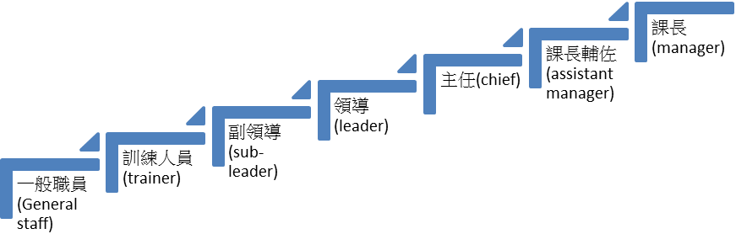
最後，在社會貢獻方面，2013年計有政府部門、企業、民間團體及學校等117個單位參訪，並應政府、部門、就業支援機構及一般大學邀請，參加相關會議及演講，協助促進僱用障礙者，此外，也與特教學校合作進行學生職場實習訓練。2014年更獲頒障礙者僱用績優的厚生勞動大臣獎殊榮。
（二）參訪重點
1、母公司員工達57,000人，需進用障礙者1,140人，該公司係母公司為達法定僱用率而成立。
2、身心障礙員工為全時工作，每日工作7小時，員工薪資由母公司全額支付。
3、公司營業收入來自自營項目，如咖啡茶飲、清潔等向客戶收取之費用，並將營業收入送交母公司，如為母公司交付之名片印製與大樓清潔等則不收費，故該特例子公司毋須負責盈虧，只需負責增加障礙者僱用人數。該公司歷年平均只有3人離職，希望3年後達到定額進用率為2.3%，需再增加進用100名障礙者。
4、非依障礙者之障別決定工作內容，而係考量每位員工的專業與能力及業務量，進行工作指派，讓每位員工皆可嘗試成長，且與各障別人員一起工作。
5、開發多樣化且適合障礙者的工作種類、設想工作方法與步驟（例如：公司開發名片系統軟體，由客戶端輸入文字並決定格式，身障員工輸入訂單號碼即可顯示需列印資料，經檢視內容後即可列印由機器設備輸出、進行名片裁切並檢視是否髒污、放置不同顏色籃內區分是否為急件），並進行工作確認以確保服務品質。

- 飯田橋職業介紹所
（一）單位介紹
「飯田橋公共職業安定所」設於東京都文京區後樂一丁目9番20號，距離JR中央線飯田橋車站徒步約5分鐘路程，沿途於人行道及人行路橋上均有明顯指標，飯田橋公共職業安定所前身為東京社會事業協會於1920年4月開設經營的東京府職業介紹所，1937年4月職業介紹法修正，社會事業由政府經營，後於1947年4月改稱為飯田橋公共職業安定所，為勞動行政第一線的服務機關。惟公共職業安定所的名稱過於八股且不夠平易親民，為了改變形象與強調政策活力，於1989年舉辦命名徵選活動，最後更名為Hello Work。近幾年來，Hello Work已廣為一般社會大眾接受並多以該名取代原稱。Hello Work除了負責所有對象的就業服務外，自昭和56年開始，各都道府縣中並有特別針對障礙者提供服務的障礙者重點公共職業安定所，以特別加強障礙者求職、求才資訊的收集與活用。
飯田橋公共職業安定所是日本全國規模最大的，針對地區性就業問題提供綜合性服務，係屬於厚生勞動省轄下單位。日本各地的公共職業安定所各有其轄區，飯田橋公共職業安定所之服務轄區包括東京都之千代田、中央、文京三區，千代田區是各行政省廳所在地及各產業本社集中區，為日本政經中樞地區；中央區是高級專門店、百貨店銀座、中盤商集中區域，亦為金融機構及商業活動的中心區域；文京區為印刷相關公司及大學等教育機構集中地區。飯田橋公共職業安定所轄區之勞動力眾多，2013年新增求才數為21萬5千人，為全國之冠。
（二）參訪重點
本次參訪重點在於了解飯田橋公共職業安定所障礙者就業支援業務，內容說明如下：
1、障礙者僱用狀況：民間企業對障礙者僱用部分，2013年全國障礙者的僱用率為1.76％、東京地區為1.72％，飯田橋公共職業安定所管轄區為1.77％，高於全國平均。飯田橋公共職業介紹所管轄之千代田區、中央區與文京區是主要產業的本社所在地，因此指導企業對障礙者僱用率達成對全國有非常大的影響。
2、障礙者職業介紹狀況：2009年至2012年身障求職者逐年增加（由2009年15,049人增加至2013年18,884人），其中肢體障礙者和智能障礙者並未有明顯增長，精神障礙者則由2009年4,294人，大幅增加到2013年7,317人。障礙者就業人數亦有逐年增加之情形，由2009年4,170人增加至2013年5,916人，其中肢體障礙者和智能障礙者並未有明顯增長，但精神障礙者則明顯增加且高於全國平均。
3、障礙者僱用的服務情形：飯田橋公共職業安定所對障礙者提供職業介紹，包括詳細的支援及諮詢服務、在福祉設施連結方面組成小組支援、障礙者試用的僱用及職業訓練；對企業提供僱用率達成指導服務，包括提案型及援助型的企業指導、障礙者僱用支援會議、企業參訪。另為了連結企業與障礙者間之需求則提供媒合服務，包括工作開發及求才條件標準調整指導等。
4、對障礙者的就業支援方面：設置障礙者專門的職業諮詢窗口，諮詢過程中詳細詢問、了解障礙程度狀況、家庭等狀況，並確實掌握支援機關的支援合作狀況。除了自求職開始外，就業後障礙者在職場上穩定工作過程中也都持續提供支援，並會與障礙者職業中心、就業生活支援中心等就業支援機構進行合作。對於有職業訓練需求之障礙者，則請職業能力開發學校等提供訓練。對於障礙者僱用方面進行連結，尋求求才僱用面的開拓。以及對障礙者的試用僱用制度支援與工作面試陪同支援。
5、障礙者如何利用公共職業安定所：
（1）障礙情形的確認，包括身障手冊及主治醫師意見書等確認。
（2）求職登記，包括具體的求職條件確認及諮詢。
（3）評估，訪談障礙者現在情形及生活情形等（障礙者住所必須登錄在該公共職業安定所管轄區中，全國職業安定所皆有障礙者專門諮詢窗口）。
（4）求才閱覽及求才情報提供，提供障礙者自行檢索工作的電腦系統。
（5）諮詢，包括求才內容及應徵狀況確認及求職地點與條件等再檢視。
（6）推介，先了解求才端所需要的條件，包括障礙者工作經驗、障礙狀況及應徵方式確認等，如有符合障礙者則會予以介紹。
6、公共職業安定所對企業僱用支援方面：
（1）根據企業不同情況，給予其僱用障礙者的指導和支援。
（2）對於一開始不瞭解如何僱用障礙者或應提供障礙者何種工作之企業，飯田橋公共職業安定所會與障礙者職業中心連結，安排訪問有僱用障礙者的企業。
（3）對於企業僱用方面的條件，飯田橋公共職業安定所會將資訊轉介給特別支援學校、地方就職支援活動跟福祉設施及職業能力開發等機構。
（4）障礙者求職面試會（每年厚生勞動省會舉辦面試會，約有2萬間公司參加，有1000位障礙者參加）。
7、障礙者僱用率制度及僱用率達成指導
（1）2013年修法後，民間法定僱用率為2.0％，政府機關為2.3％，沒有達成僱用率的企業，公共職業安定所會進行僱用率達成指導。
（2）僱用率達成指導（實施僱用率達成指導後，2012及2013年皆無企業因在接受達成僱用率達成指導後，仍未達法定僱用率而被公布），方式如下：
A.每年6月1日請企業提供僱用狀況報告。
B.如企業僱用障礙者低於法定僱用率，則會命令企業擬訂2年內之僱用計畫書。
C.第一年結束時即先了解企業實施情形，包括是否有按計畫執行是否達到成果。
D.如到第2年還未達成法定僱用率，則由厚生勞動省給予實施勸告及特別指導。
E.如企業還是未改正則會於年末公布企業名單。
8 、特定求職者僱用開發助成金，是政府對於新僱用障礙者企業主的補助（僱用6個月才會發給）
區分 | 非短工時的肢體及智能障礙工作者(補助期間1年，中小企業18個月) | 短工時的障礙工作者(補助期間1年，中小企業18個月) | 非短工時45歲以上障礙工作者(補助期間18個月，中小企業2年)
大企業 | 50萬日圓 | 30萬日圓 | 100萬日圓
中小企業 | 135萬日圓 | 90萬日圓 | 240萬日圓
9、障礙者試用僱用制度：由公共職業安定所介紹障礙者給雇主，雇主於3個月期間進行試用，以了解障礙者適性及能力，同時希望增進雙方互相了解，並於試用結束後由雇主正式僱用，試用僱用期間補助雇主每人月4萬日圓。
10、障礙者專班職業訓練包括公部門之障礙者職業訓練實施機構，對需要增加職能者，則會與公共職業安定所進行聯繫與合作，提供訓練服務。及委託企業、社會福祉法人、民間教育機關、NPO等進行職業訓練，訓練期間為1-3個月之短期訓練，開課時期及訓練內容也較為多樣化，包括：
（1）知識、技能習得訓練：委託民間教育機關、社會福祉法人及NPO法人等進行訓練（3個月以內，100小時）。
（2）實踐技能習得講習：委託企業在公司現場進行業務實習（3個月以內，100小時）。
（3）委託訓練費：每位受訓者每個月發給6萬日圓訓練委託費。
11、公共職業安定所對障礙者的支援措施，包括提供求才資訊，推薦障礙者多加利用；障礙者求職時派遣支援人員陪同，並就障礙者的狀況交換意見及進行聯繫；舉辦聯絡協議會，促進就業資訊交流；至特別支援學校講座，說明公共職業安定所利用方式、求職登錄、求才檢索系統的使用，並提供求職說明書；對於未達成法定僱用率的企業，公共職業安定所會邀請其去特別支援學校參訪，以促進企業對於障礙者之了解，特別支援學校的老師也會於企業訪問時，了解與開發職場實習單位之工作機會，以提供障礙者就業職缺。
12、協助企業安心僱用障礙者方面，公共職業安定所會告知雇主關於身障者就業之當地支持系統及諮詢服務管道，適時給予雇主建議，並希望企業和就職支援機構與設施進行溝通。
13、僱用率達成指導與企業高層商談之做法：促使企業增加僱用障礙者最主要的關鍵是企業高層的態度，故做法上是直接找企業高層或者請公司重要幹部來與公共職業安定所所長商談，而企業亦一定會配合。在進行時，首先會先從人事單位，再找董事會包括社長；而政府方面人員層級亦是由公共職業安定所所長先行洽談，再由地區厚生勞動省長官，最後是中央的厚生勞動省長官出面。除了公布未達成法定僱用率企業名單外，政府並無其他進一步的作為，主要是政府已進行僱用率達成指導，而企業仍然未達成法定僱用率，則表示該企業並不在乎政府公布未達成法定僱用率企業名單一事，社會大眾普遍會對該企業有負面的評價，此亦會影響社會對該企業的看法。
14、公共職業介紹所沒有開發身障職缺之具體方案，身障職缺資訊皆由企業和民間單位自行提供至公共職業安定所。公共職業介紹所主要提供僱用率達成指導以及就業媒合。
15、對於促進精神障礙者就業之特別措施主要是在協助企業安心僱用精神障礙者，並在精神障礙者生活上給予支持，因為精神障礙者能更穩定就業時，企業對於精神障礙者的求才才會增加。精神障礙者如有就醫需求時會陪同，另外亦會在星期六舉辦交流會，給予精神障礙者抒發壓力及支持的管道，以促進其穩定就業。
16、工作教練由JEED訓練，配置在職業中心，因為僱用障礙者企業增加，工作教練不足，之後並有設置於企業內部的工作教練產生。前者的工作教練是由JEED派至企業；後者的工作教練是屬於企業內部員工，具有工作教練資格，除進行一般業務指導，也會傾聽生活上的困難及諮詢，設有工作教練之企業可領取補助金，因此企業願意積極培訓員工成為工作教練。工作教練研修期間為10天，研修地點從全國至JEED，結束後回到職業中心實習，再到企業參訪，企業內部的工作教練要在有障礙者的企業工作1年才可以參加訓練。

心得及建議
經過此次考察行程，收穫豐碩，心得說明如下：
- 持續提供就業支持、充分溝通與適性安排工作，是協助障礙者穩定就業的重要措施。
- 日本特例子公司家數逐年成長，與定額進用制度提高企業僱用比例有關，也與日本企業重視社會企業責任及企業形象有關。
- 日本政府對於足額進用障礙者之企業之獎勵金審查愈來愈嚴格，使特例子公司獲得之政府補助愈來愈少；反觀臺灣推動特例子公司近1、2年來，持續聽聞企業要求政府減稅、增加補助之聲音。
- 無差別工作分派並時時關心精神障礙者身心反應與工作狀況，使其能順利與穩定於職場就業，並出版刊物與企業或大眾進行分享，將其做法、成果與經驗持續擴散，有助於企業或社會接納精神障礙者並消除企業僱用精神障礙者之疑慮。
- 日本在協助企業達成法定僱用率之指導方面，政府扮演積極指導者之角色，首先由公共職業安定所命令未達法定僱用率之企業提交二年內之僱用計畫書，並依計畫了解企業實施情形，促使企業按計畫執行；另對於第2年還未達成法定僱用率之企業，由厚生勞動省實施勸告及特別指導，採漸進方式，以協助企業達成法定僱用率之目標。
- 由參訪過程瞭解到日本在促進障礙者就業方面，公共職業安定所除辦理推介媒合外，亦連結當地支持系統及諮詢服務管道提供給雇主所需之協助，以消除雇主對於僱用障礙者之不安甚或排斥感並持續僱用障礙者；另為使精神障礙者穩定就業，公共職業安定所亦給予其很多支持（生活關懷、就醫陪同及舉辦支持交流會等），以促進精神障礙者穩定就業，在飯田橋公共職業安定所服務轄區內，2009年至2013年障礙者就業人數中以精神障礙者增加之人數最為明顯。
- 夏普特選工業公司成為日本第一家特例子公司的意義與影響方面，夏普特選工業公司於1977年12月獲得日本第一家特例子公司認證，公司創辦人早川德次先生因幼年時期曾受失明婆婆照顧，為對障礙者表達感謝之情，於1950年開始進用視覺障礙員工。獲得第一家特例子公司認證，係因法令規定水到渠成，似無公司特別的爭取或公部門的輔導與努力。公司除持續僱用障礙者，亦重視身心障礙員工的穩定性，目前任職於公司的身心障礙員工平均工作年資為11.5年。其次，透過職涯教育支援活動之「職場體驗實習」，每年約提供160名障礙者進行職場訓練。此外，每年約有1,000名來自各界之考察或拜訪者，並獲頒各類獎項（如1981年內閣總理大臣獎），對於日本及國際間倡議僱用障礙者的具體經驗與做法，具標竿典範意義。
- 關於通用性及個別化職務再設計的議題，夏普特選工業公司認為個別化的職務設計並不容易，應以改善作業環境為前提，工作上不會安排身心障礙員工從事因其障礙特性而無法勝任的業務，也不要求找出員工適合的職務，而係考慮每位員工的特性，如發現員工係因自身的障礙而無法勝任該職務，會先設法對該職務加以改善或調整，藉此讓員工得以勝任該職務。在工作場域的職務再設計案例，如：移動轉盤、膠帶切割器、腳踏板、警示燈、工作圖示及照片輔助說明等（受限於業務機密，大部分無法拍照），多數仍以一般員工都適用的通用性設計為主。
- 落實營造友善職場方面，企業為讓一般員工能夠認識障礙者的特質，進而能在尊重障礙者的獨立性及提供協助兩者間建立默契，協助障礙者工作能力發揮，除製作溝通手冊、並鼓勵員工參加障礙者特性讀書會、手語課程、SST（social skills training）講座。
- 落實「知道」到「理解」的工作學習方式，公司管理人員會先細分作業程序，以區分並分派可供障礙員工獨立進行之業務，並且透過簡明扼要地說明及反覆訓練來加強障礙員工意識「知道」不同於「理解。
- 工作教練在與障礙者建立信賴關係時，需了解每位障礙者都有不同的工作技巧教導重點以及方便其理解的溝通方法，此外，職場也可經由工作教練的建議，了解到與障礙者相處時的重點，與障礙者的相處出現困難時，也能夠即時與工作教練商討解決之道。工作教練支援是以初次僱用障礙者的企業及僱用障礙者一段時間發現問題的企業為主要對象。企業可選擇在僱用障礙者時開始接受工作教練支援；也可以選擇在該障礙者進入公司一段時間後，仍無法順利掌握工作要領，或是無法適應職場生活時，再開始接受工作教練支援。此種作法與國內支持性就業性質相近。
- 法制面的修訂、執行與相關法規整合配套快速，日本在面對少子高齡化現象急速增加，為了促進青年、女性、高齡者、障礙者之就業，障害者僱用促進法及高齡者僱用安定等相關法規，均快速做出修正，以符合時代需求，例如：2013年調整障礙者進用義務機構人數及僱用率，並預計於2015年第二次調整；高齡者僱用安定法則配合修訂企業繼續僱用高齡者的相關規定，並以延長退休年齡及加強繼續僱用為重點，1994年訂定高齡社會對策基本法，尚有僱用對策法、僱用保險法、職業能力開發促進法、職業安定法等法規配套，修法及配套堪稱有效率及完整，反觀國內凡涉及立法修法之議題，道路相對困難漫長。
- 政府與企業責任並重及法令緩衝設計有助鼓勵企業進用弱勢者，獨立行政法人高齡・障害求職者僱用支援機構，依需求派遣顧問到企業進行諮商與指導之服務，所需經費則由政府與企業各支付1/2，強調企業與政府責任並重。另根據高齡者僱用安定法第9條規定，針對已屆開始請領退休金年齡之員工，制定12年過渡性措施，以達政府鼓勵雇主持續僱用高齡員工及確保高齡員工漸進式退休。
- 日本企業對職務再設計的看法，認為是企業的責任，如果企業已經僱用身心障礙者，就有責任及義務讓障礙者在工作職場中使其工作安全及作業流程更順暢，目的為讓企業產能更有效率。
經由此次出席會議分享交流，提出建議如下：
- 在定額進用制度的建議方面：
（一）參採日本公部門積極指導企業達成僱用率之做法，要求未達法定僱用率之企業提交二年內之僱用計畫書外，並由公立就業服務機構依企業所擬訂之計畫時程了解企業實施情形，且就依計畫執行後仍未達成法定僱用率之企業，輔以對其負責人勸告與特別指導措施，促使企業以自主及漸進式的方式達成法定僱用率。
（二）日本對於企業法定僱用率將由現行之員工總人數200人以上、2.0%提高至2015年的員工總人數100人以上、2.3%；反觀國內定額進用新制自2009年8月開始實施，企業規模在員工人數67人以上者，需僱用1%的障礙者，且不得少於1人。為促進身心障礙者之就業，建議未來修法可仿日本逐年提高企業之法定僱用率。
- 在特例子公司制度的建議方面：
（一）多家參訪之特例子公司對於障礙者之工作安排採無差別方式，讓有能力的障礙者藉由相互合作與討論發揮工作潛能、提升效率並培養障礙者管理能力，有別於國內部分企業多安排障礙者從事特定較無特殊技能的低階工作且較缺乏鼓勵與激勵措施，值得國內思考及借鏡。
（二）對於鼓勵特例子公司進用精神障礙者方面，可參採日本的做法，由政府、企業、社會共同合作，包括對僱用障礙者未達法定僱用率之企業進行法定僱用率達成指導、連結當地支持系統及諮詢服務管道提供給雇主所需之協助、給予精神障礙者生活關懷支持及辦理支持交流會等，以及鼓勵及協助企業對於精神障礙者的工作分派採取無差別方式並時時關心障礙者身心反應與狀況，並且出版刊物與企業或大眾進行分享，將正向經驗持續擴散。
（三）特例子公司如何面對企業生命消長周期方面，以企業的生命周期觀之，企業發展具有不可預期性，企業的發展過程中也可能會出現一段既不明顯上升也不明顯下降的停滯階段，但企業也可能通過變革實現再生，從而開始一個新的生命周期。夏普特選工業公司面對母公司產業外移，致派發工作減少，及因員工訓練不足，無法對外接單開拓業務的現況下，以降低人事成本因應。惟此做法是唯一或仍有其他可行之路？是否考慮變革或轉型？擴張營業項目增加營收？抑或只配合母公司營運規劃，採最溫和的方式（遇缺不補）修正，均值我國特例子公司面對營運困境時之參考。
（四）鼓勵特例子公司進行經驗分享方面，輔導企業成立特例子公司的目的係為開發更多元進用障礙者就業的機會、解決企業未足額進用的問題、障礙者公平參與社會，同時也具有為企業形塑良好社會公益形象的加值效益。國內時值推動特例子公司制度初期，於輔導成立特例子公司時，除組織的支持、法令諮詢、設備及經費補助，仍可能面臨諸多進用障礙者無法預期的考驗，必須在實踐的過程逐一克服。初期的經驗與知識將是後繼者最好的支持與參考，因此建議政策鼓勵國內已成立的特例子公司記錄成立與發展軌跡、加強強化宣導該公司相關事蹟及分享僱用身心障礙者之經驗，以持續推廣其效應。
- 在高齡者僱用制度的建議方面：
（一）參考日本因應高齡化措施，提早規劃相關做法：
依據日本厚生勞動省調查，9成退休族仍想繼續工作，但不通勤上班，最好能自由決定上班時間，工作時間不要太長，才能兼顧興趣和隨時陪家人旅行。其原因主要是經濟因素、健康因素、生命的目標（社會參與）等。反觀國內，面對晚進早出的勞動力市場現況及人口結構推估，超高齡社會預估將在約10年後（2025年）出現，而對於提早離開勞動市場的退休人員，其退休後之社會角色功能期待為何？國內企業面對勞動力人口結構變化的因應措施為何？除了需要提早蒐集相關資料以作為政策規劃之參考，亦可參考日本經驗，提早思考因應策略。例如，日本在各地已成立49個高齡・障害者雇用支援機構，運用在地民間團體，採人力派遣方式提供在地化勞動力供需服務，建議未來國內可參考高齡者在地、彈性、低勞力、價值實現等就業期待與特性，配合立法或相關法令修法提升法位階以為推動的依據、更多的倡議及研究發表讓社會大眾瞭解未來可能面臨的問題，以提早規劃適合國內之高齡者勞動力發展模式。
（二）參考高齡者與障害者合一的服務，以障礙者職業重建服務專業為基礎：
日本政府考量高齡者及障礙者之就業，均必須鼓勵企業雇主共同支援落實，且原有之高齡者僱用支援單位及障礙者僱用支援單位的Know how有共通之處，故將二者合併，其個別屬性雖多有不同，但整體而言，配合工作環境改善或縮短工時的需求，皆可相互應用在高齡者及障礙者之僱用上。國內目前障礙者就業服務多為參考西方國家經驗，並已發展一套專業與分工的服務服模式，並培訓相當之專業人員。國內銀髮人才就業服務仍屬探索及建構階段，蒐集各國經驗及作法做為推動之參考當刻不容緩，建議思考在現有之障礙者職業重建服務專業基礎下，取其共通性優勢，補其差異性之不足，逐次建構適合國內產業經濟環境的銀髮就業生態。
（三）顧問人才培育宜提早規劃：
日本為實現高齡者「終身工作之社會」，邁向「導入以有意願之全體為對象，繼續僱用至65歲的制度」、「實現可工作至70歲的企業」之目標，致力於協助企業僱用管理之改善，在全國設置高齡者僱用顧問，透過有規劃之系列漸進、經驗傳承式培訓課程，培訓具高齡者僱用之相關專門知識及經驗的顧問，2014年5月已有510名顧問提供服務。我國在提供相關服務前，提供服務的專業人員是否已培訓並具備相關能力，建議可參考日本規劃，委託研究建構發展適合國內銀髮勞動力發展的專業人員，並提早培訓以因應未來服務需求。

附錄：照片集錦
照片1-1：大金攝津公司（由左至右：應武顧問、涉谷榮作社長、施分署長貞仰、明石芳彥教授、劉仁傑教授）
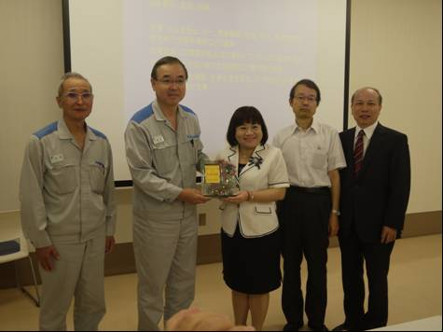

照片1-2：大金攝津公司（涉谷榮作社長歡迎代表團）
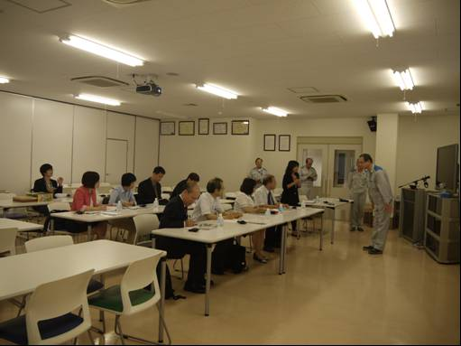
照片1-3：大金攝津公司（職務再設計：以條碼機確認盒內備品之正確性）
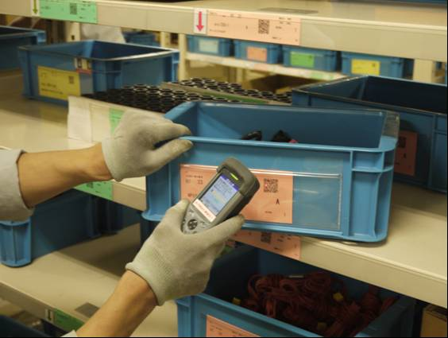

照片2-1：飛腳食品公司相關人員與代表團合影
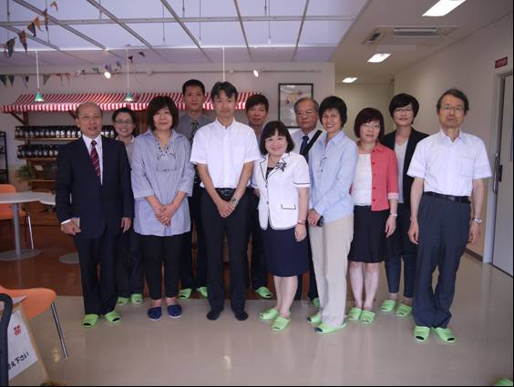
照片2-2：飛腳食品公司（中崎瞳所長與代表團討論會議）
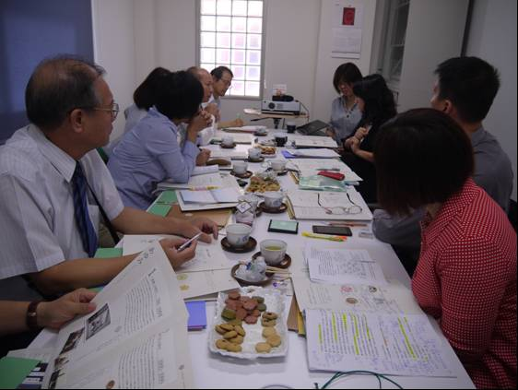

照片2-3：飛腳食品公司（員工製作餅乾實景）
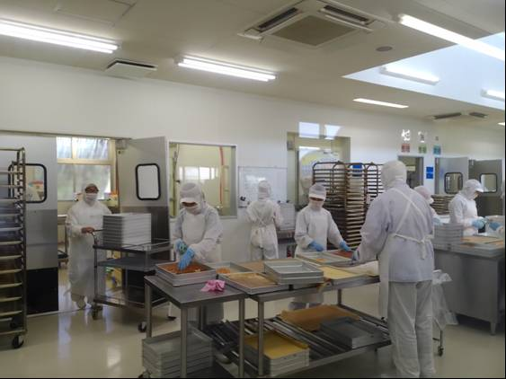
照片3-1：夏普特選工業公司：用腳操作的滑鼠（下方黑色物體）、單手作業者的文件整理夾
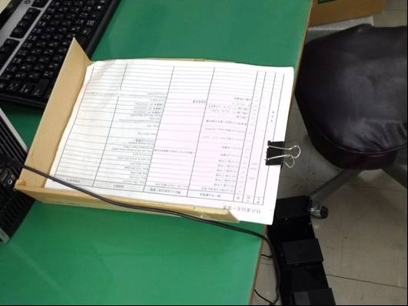

照片3-2：夏普特選工業公司（奧野哲啓社長與施分署長貞仰合影）
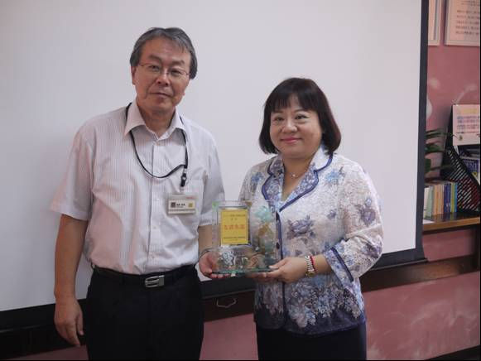
照片4-1：獨立行政法人高齡障害求職者僱用支援機構相關人員與代表團合影
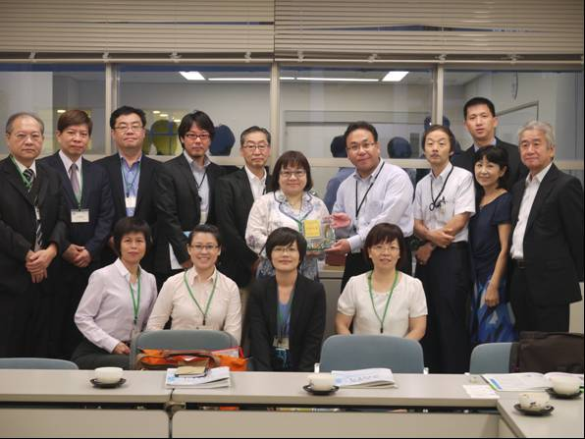

照片4-2：獨立行政法人高齡障害求職者僱用支援機構（說明獎勵金的計算方式）
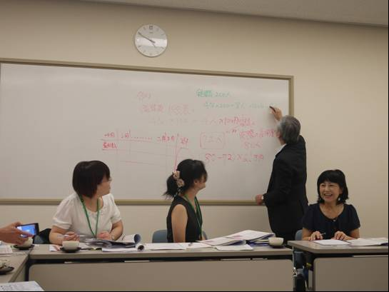
照片5-1：日總純公司（宇田川利保社長與施分署長貞仰合影）
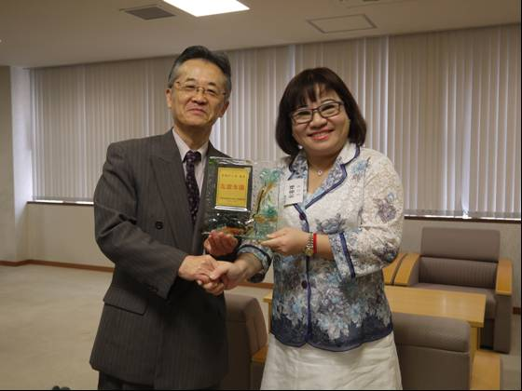

照片5-2：日總純公司（松井優子介紹公司裡的工作教練）
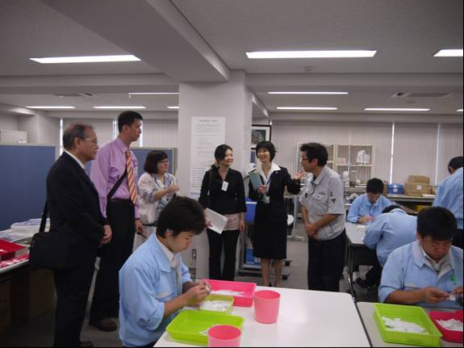
照片5-3：日總純公司（身心障礙員工介紹一天的工作情形）
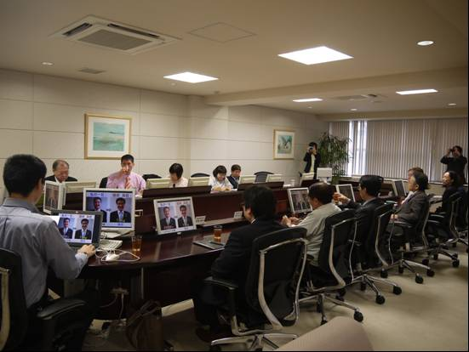

照片6-1：第一生命挑戰公司湯淺善樹社長（中間）、小田垣隆本部長（左一）與施分署長貞仰合影
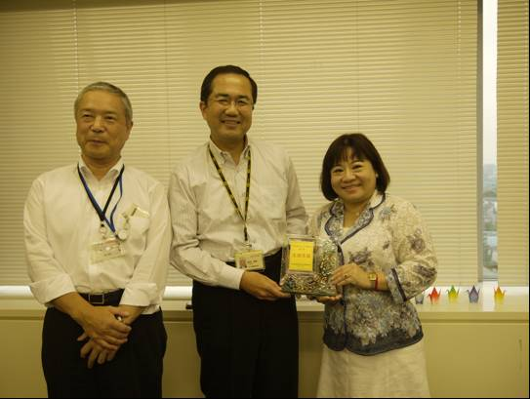
照片6-2：第一生命挑戰公司（呂專門委員美慧提問、八重田淳教授參與討論）
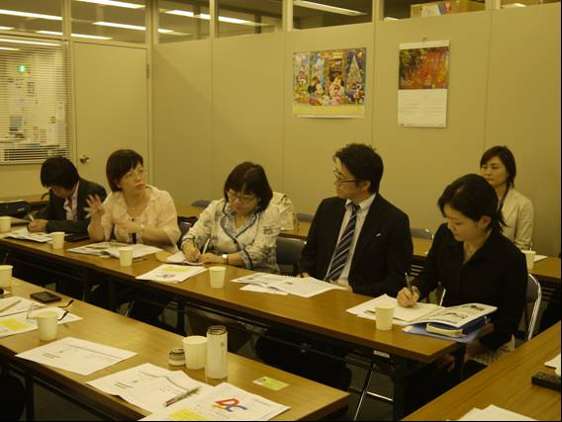

照片7-1飯田橋職業介紹所與代表團合影
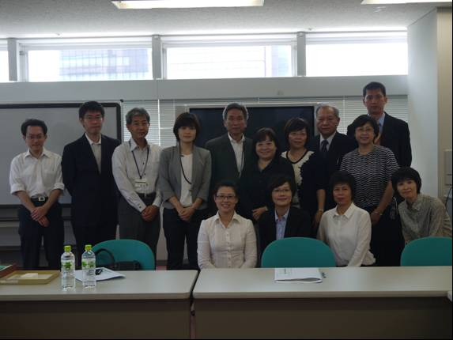
照片7-2：飯田橋職業介紹所（會議室討論）
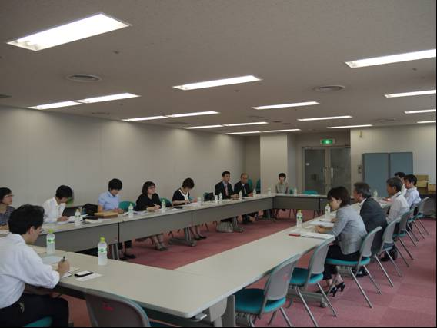

照片7-3：飯田橋職業介紹所（施分署長模擬求職者拿號碼牌等候叫號接受就業協助）
